《正念咖啡》项目计划书
Mindful Coffee — Ein gemeinnütziges Projekt in München
提交日期：2026/5/1
项目名称 | 正念咖啡 Mindful Coffee
组织形式 | 注册协会（e.V.）
项目性质 | 公益非营利，收入来源为自愿捐赠
活动频率 | 每1至2周举办一次，每次半天
目标受众 | 慕尼黑本地德国居民、留学生及在德外国人
文件撰写人 | 俊贤（志愿者身份）

目录

一、项目背景与理念（暂定，可放入宣传材料） 1
二、项目内容与活动形式 1
2.1 核心体验：禅咖啡工作坊 1
2.2 延伸活动 1
三、推广与传播计划 2
3.1 线下推广 2
3.2 线上推广 2
四、主理人职责范围 2
五、资源需求说明 3
5.1 静态官网： 3
5.2 线下投放： 4
5.3 物料： 4
5.4 社媒： 4
5.5 预期人数增长曲线： 6
六、项目展望（暂定，待讨论） 7

一、项目背景与理念（暂定，可放入宣传材料）
《正念咖啡》是一个以「禅意咖啡」为核心体验的公益文化项目，依托注册协会（e.V.）框架在慕尼黑运营。项目将日常饮用咖啡的过程与正念（Mindfulness）理念相融合，旨在引导参与者安住当下、感受简朴生活的内在价值。

现代都市生活节奏急促，精神压力普遍较高。本项目致力于在慕尼黑这一多元文化城市中，创造一个跨越语言与文化背景的安静共享空间，让不同背景的人能在一杯咖啡的时间里放慢脚步、彼此连结。

二、项目内容与活动形式

2.1 核心体验：禅咖啡工作坊
每期活动以「禅咖啡」为主题，在 Studio 空间内举办，时长约半天。活动流程围绕正念冲泡、静默品饮与小组分享展开，咖啡本身采用熟豆手磨方式，强调过程体验而非产品本身。

咖啡对参与者免费提供。活动结束后，参与者可自愿向协会捐赠，捐赠款项全部用于项目运营，不作任何商业分配。

2.2 延伸活动
对正念理念产生兴趣的参与者，可进一步参与禅茶、正念球等延伸活动，形成完整的正念生活方式体系，如果条件允许的话，可以切入按导，但是口径是“放松”、“按摩”，千万不要涉及“医疗”“保健”等涉及具体疗效的东西，避免合规陷阱。

三、推广与传播计划

3.1 线下推广
- 在慕尼黑各大高校（LMU、TUM等）国际学生办公室、相关学生社团（瑜伽、冥想、东方文化）、Japan Zentrum（LMU）、咖啡馆（东亚人）及图书馆张贴海报、放置宣传资料。
- 拜访本地瑜伽馆、冥想中心及东亚文化机构，开展跨组织合作与联合推广。
- 在相关社群活动中进行现场展示与口碑传播。

3.2 线上推广
- Instagram：内容展示面。建立统一的文字 & 视觉调性账号，以禅意生活方式为内容方向，持续输出原创内容，优先度：Vibe > 频率
- 小红书：第一阵地，面向留学生及华人群体，以中文内容传播项目理念（精准客流）
- Facebook：建立协会主页，在德国本地中老年群体和社区组织里还很活跃，提升在慕尼黑社区的可见度
- 公众号：合规性问题，不考虑。
- Meetup.com：创建活动小组，精准触达本地Mindfulness及文化活动爱好者群体
- Github.com / 自建页面：告诉大家我们是谁，我们做什么（philosophy），放上Linktree二维码，链接不同平台（IG、小红书、FB、微信群/whatsapp群）

四、主理人职责范围
作为项目主理人，本人承担以下全面的统筹协调职责：

- 活动策划与执行：包括每期活动的主题设计、流程安排、现场管理及后续跟进
- 品牌建设：建立并维护《正念咖啡》的视觉形象与传播调性
- 多渠道推广：统筹线上线下推广策略的制定与落地执行
- 合作拓展：与高校、文化机构、冥想/瑜伽社群开展联络与合作洽谈
- 社群运营：维护参与者社群，建立长期稳定的受众群体
- 进度汇报：定期向协会领导层汇报项目进展、数据及计划调整

五、资源需求说明
根据协会目前的预算和财政状况，以上项目将以零成本优先，性价比和环保（物料可回收）原则进行各项成本核算：

5.1 静态官网：
- Github Page上建立一个静态网页，托管成本为零。域名如果想要好看的（比如mindfulcoffee-munich.de），一年大概€10-15。
- 自建网页：在已有的官网上开发《正念咖啡》的栏目，人工费用，志愿者，为零；运维模式（参考https://mindful-peace.de/）：

Hostinger 主机套餐 → 一安装 WordPress → 用 Astra/Spectra/Elementor 搭页面 →
Hostinger / LiteSpeed 负责服务器层。
站长主要维护内容、主题、插件，不需要自己管理 Linux、Nginx、PHP-FPM、数据库备份这些底层服务。

服务器成本大概：
・最可能套餐：Hostinger Premium 或 Business Web Hosting / WordPress Hosting
• 当前 Hostinger 官方价格页显示：
• Premium：约＄2.99/月起
・ Business：約$3.99/月起
・ Cloud Startup：約 $7.99/月起
•Business 48 个月套餐总价示例：＄191.52，续费约$16.99/月
• 德国页面给出的 WordPress/Web Hosting 区间大致是：
・Webhosting: 2.99-3.99 €/月
• Managed WordPress: 2.99-9.99€/月
・ Cloud Hosting: 9.99-29.99 €1月
按这个站的体量和技术痕迹，我估计它不需要 Cloud，大概率是共享 WordPress 主机：
• 首购促销成本：约3-5€/月
• 年化：约36-60€/年
•续费后：可能约10-17€/月
• 年化续费：约120-200€/年
•.de 域名：通常另算，约5-15 €/年，如果套餐赠送首年则首年可能为0。
一句话：这是低成本WordPress 站，不是复杂服务器架构；真实服务器成本大概率几十欧一年起，续费后约100 - 200欧一年

5.2 线下投放：
a) 优先找店主本人就是目标受众的地方，比如瑜伽studio的老板大概率对正念咖啡感兴趣，去这些地方，不只是投海报，是去谈合作关系。

b) 学校公告栏：LMU和TUM的校外海报一般是允许的，但有些栏位需要盖学生会章或登记，建议直接去Studentenwerk或AStA问，通常免费。

c) 路演：这是一个后期有条件以后才值得尝试的event。成本和许可证是我们要面对的问题，在慕尼黑公共场地摆摊需要申请Sondernutzungserlaubnis，有手续和费用。

5.3 物料：
桌子、椅子、横幅，学院自备，成本不计
传单：100张A5胶版纸单面彩印，在慕尼黑的印刷店（比如Flyeralarm本地取货，或者dm / Rossmann的照片打印机）大概€30-50。但Flyeralarm或Vistaprint这类网络印刷平台，500张A5胶版彩印可以低至€25-40，单价直接砍掉80%。关键：一次性多印，不要小批量反复印。

5.4 社媒：
社媒触达主打一个零成本原则，付费推流先不考虑，零成本能做到的上限取决于内容质量和投放运营策略。当我们触及到零成本的推广上限时，逐步尝试买曝光和推流。

1. Instagram上，《正念咖啡》这个定位本身就是小众垂直内容，算法对垂直内容友好。关键动作是：
每次活动拍一组有质感的现场照片/短视频，用慕尼黑本地标签（#münchen、 #mindfulnessmunich、#coffeemunich，以及正念相关标签）。每条内容要有真实感，不能像广告，审美和hashtag先行。不要追求高频发布，而是策略性的根据时段和节点发布。
内容策略：
多发Reels（永久短视频up to 60s），它更容易出现在探索页，触及非粉丝，互动和传播率通常比图文Post高出约1.36-2.25倍；Post主要展示给现有粉丝，传播范围较局限。
版面：
Post 4:5 (1080 * 1350 px)，Reels & Stories 9:16 (1080 * 1920 px。
成本效益：
Instagram的CPM（千次曝光成本）在德国大约€5-10。如果每月投€50，大概能获得5000-10000次曝光，转化成实际到场的人，保守估计1-2%。零投流的情况下，前三个月靠自然增长，每条内容平均触达100-300人（假设从零开始），增长相对慢，但客源忠实精准。

2. 小红书的逻辑不同，它更像搜索引擎，标题和关键词比follower数量重要得多。只要关键词对，能持续带来搜索流量，不需要粉丝基础。平台对图文内容友好。
敏感词规避：
- “正念“、”灵修“、”冥想“、”禅“这些词在小红书属于敏感区域，系统可能限流甚至封号。替代表达用”活在当下“、”慢生活“、”手冲咖啡“、”仪式感“，更安全。
- 二维码不能直接出现在图片里，会被系统识别屏蔽。引导关注或联系的方式改为 “主页左上角“、”评论区见“或者把链接放在个人简介里（？）。不能出现”加微信“、”扫码“、”私信领“ 这类引流话术，但可以说”绿泡泡“，可以在评论区引导对方私信。不能出现 价格、促销、免费 字样（即使真的免费，也容易被判定为广告）。
发布节奏与美学：
- 小红书算法偏爱竖版图文，9:16比例。美学方向建议走"克制的温暖"：暗调木质感、陶瓷杯、自然光、留白多。不要做成广告感强的排版。
- 发布频率每周1-2条足够，重质量不重数量。标题要有搜索关键词，最简单的是搜索框下拉的即时热点关键词，这些在搜索端有持续流量。
- 投流方面，小红书的"薯条"最低投放€10起，定向慕尼黑地区，预期增加500-1000次曝光。性价比一般，初期不建议花钱，先把内容质量做起来。

3. 公众号
- 内容原则：
不建议直接复制平移小红书和IG的帖文。小红书和Instagram的内容是碎片化、视觉驱动的；公众号的读者期待的是有深度、有完整叙事的文章。直接平移会显得敷衍，伤害品牌质感。
- 公众号的正确用法是作为深度内容阵地。每次活动后写一篇500-800字的活动回顾或主题文章，配几张现场照片，注意排版。
- 发布频率：每月1-2篇即可，不需要高频。公众号的传播路径主要是微信群转发，所以每篇文章写完要主动投放到相关微信群，这比坐等涨粉有效得多。

4. Meetup.com是被严重低估的渠道。慕尼黑有活跃的Mindfulness、Meditation、Language Exchange社群，加入这些小组、参加几次活动、认识组织者（主要是本地德国年轻人），比发一百张海报有效得多。不要用单纯的用地推营销视角去看这件事，把它当成本地关系经营。考虑到志愿者以学生为主，Net-working主要由时间充裕没有生计和经济压力的师兄随缘去做。

5.5 预期人数增长曲线：
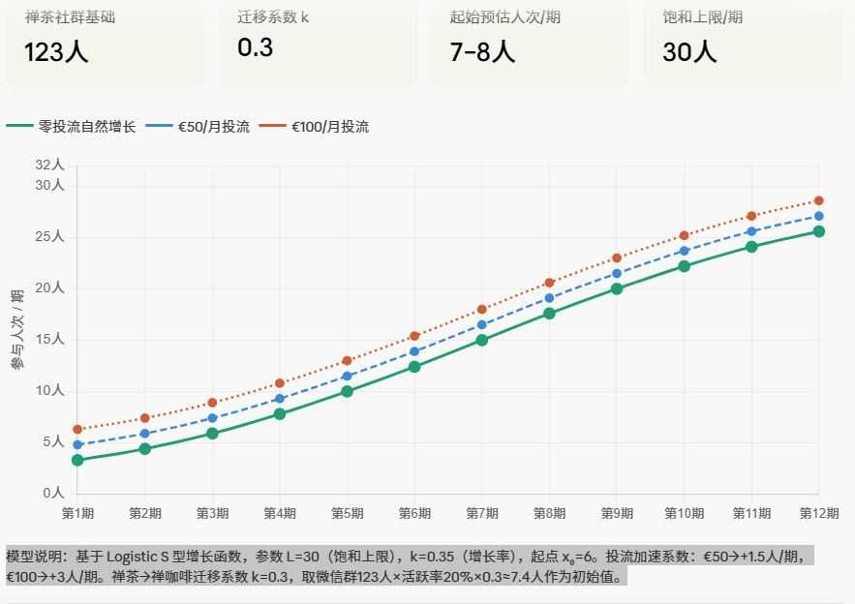

建模逻辑
禅茶300期的数据给了我们一个基准：平均每期约5-6人（假设多数场次在中间值），123人的微信群是现有社群天花板，实际活跃转化率按20%估算，也就是约25人是真实的潜在首批用户。
正念咖啡是新品牌，从禅茶迁移客户用一个衰减系数k=0.3（品牌不同、形式不同、不是所有禅茶学员都会来），所以起点预估约7-8人/期。
之后的增长用S型曲线（Logistic函数）建模，原因是社群增长不是线性的——初期慢、中期加速、后期趋于饱和。慕尼黑目标受众有限，把单次活动人数上限设为30人作为饱和点。
投流的效果叠加在自然增长曲线上，作为额外加速系数：€50/月对应每月约+1.5人的增量，€100/月约+3人。
重要结论：零投流也能稳定增长，这说明项目本身有内生动力，不依赖烧钱；而如果协会愿意每月拨出50-100欧的推广预算，增长可以明显加速。

六、项目展望（暂定，待讨论）
《正念咖啡》希望在慕尼黑逐步建立起一个对同胞温暖有归属感、对外国人具有跨文化感召力的正念生活社群。随着参与者基础的扩大，项目有望引进更多元的活动形式，并持续开发、加深与本地留学生、留德华人社区以及相关文化团体的合作，以协会的公益活动为翅膀，令正念禅意的生活理念得到更广泛的传播与认可。

项目主理人签名：__________________________
日期：2026/5/1

可以让顾客自带，云南咖啡豆物美价廉，或者商家赞助。
中国节等活动免摊位费，并提供免费桌椅等，但是要注意注册期限。
极致省钱策略：找赞助商分摊印刷成本。我们去那些瑜伽studio、日料店谈合作的时候，可以提出，海报底部印上他们的logo，印刷费用AA或者对方出。对商家来说这是低成本曝光，对我们来说相当于印刷费变零。当然前期500张传单才几十欧的成本，不至于，建议首批500-1000张传单自费，主要是摸索合适的线下投放渠道，跟商家和机构建立合作关系，扩张期再跟他们谈分摊赞助的事情。
慕尼黑受众最佳发布时间是工作日晚上7-9点，以及周末上午10-12点。这两个时段刷手机的人最多。重要时间节点值得提前布局：慕尼黑嘉年华（二月）、复活节前后（春季正念主题天然契合）、夏至（六月）、Oktoberfest期间反其道而行"喧嚣中的宁静"做对比内容、圣诞到新年之间的"年末沉淀"主题。这些节点做内容有天然的传播动力。

